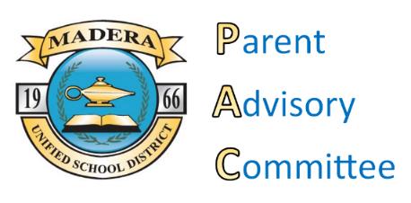­

**Agenda**

Parent Advisory Committee Meeting /**Junta del Comite Consejero de Padres**

Wednesday, May 4, 2016

6:00 – 7:30 p.m.

Madera Unified School District – Boardroom

1. Call to Order / **Llamada a Orden**
2. Roll Call / **Llamada de Lista**
3. Adoption of Agenda / **Aprobación de la Agenda**
4. Approval of Minutes from April 13, 2016 /**Aprobación de las Minutas del día 13 de abril**
5. Election of PAC Secretary /**Nombrar una Secretaria para PAC**
6. 12 – Year Facilities Plan Presentation by Superintendent / **Presentación del Superintendente del Plan de 12 Años para las Instalaciones**
7. Approval of Formal Written Feedback / **Aprobación de Opinion Formal por Escrito**
8. Approval of PAC Meeting Dates for Next School Year / **Aprobación de Fechas para las Juntas del Comité Consejero de Padres para el Nuevo Año Escolar**
9. Opportunity for Public Input / **Oportunidad para el public**
10. Announcements / **Anuncios**
11. Adjournment / **Conclusión de la reunión**